# скриншоты

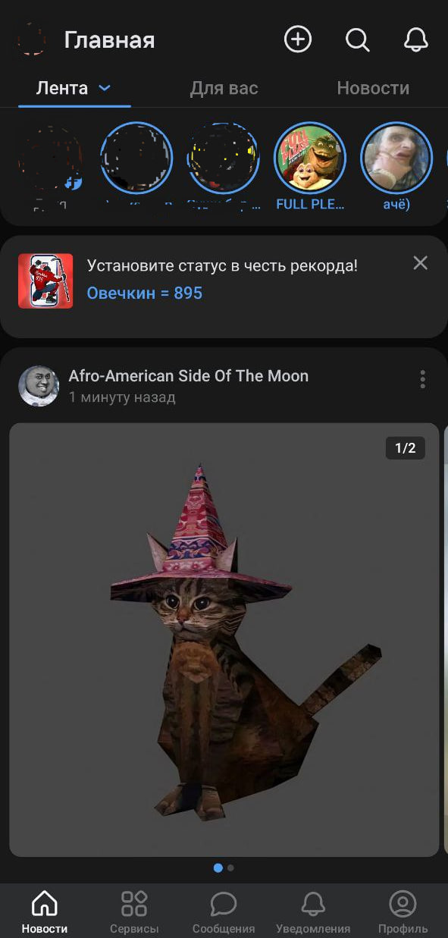

Рис. . Новостная лента ВКонтакте

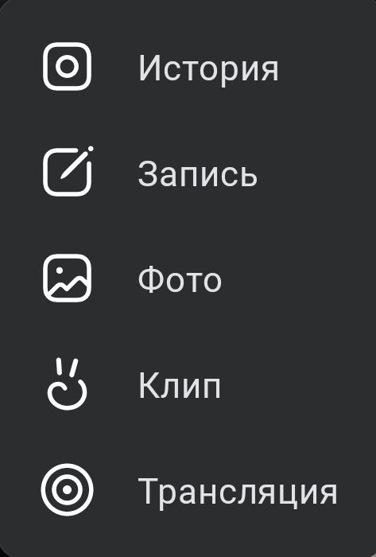

Рис. . Выпадающий список добавления контента ВКотнакте

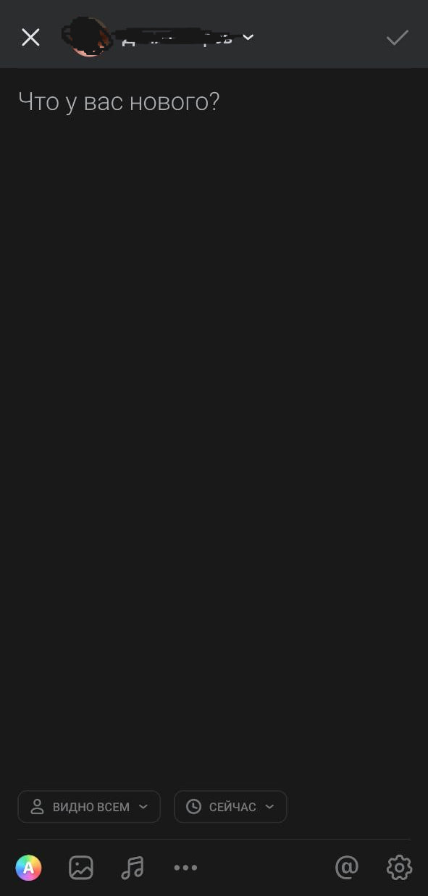

Рис. Страница добавления контента ВКонтакте

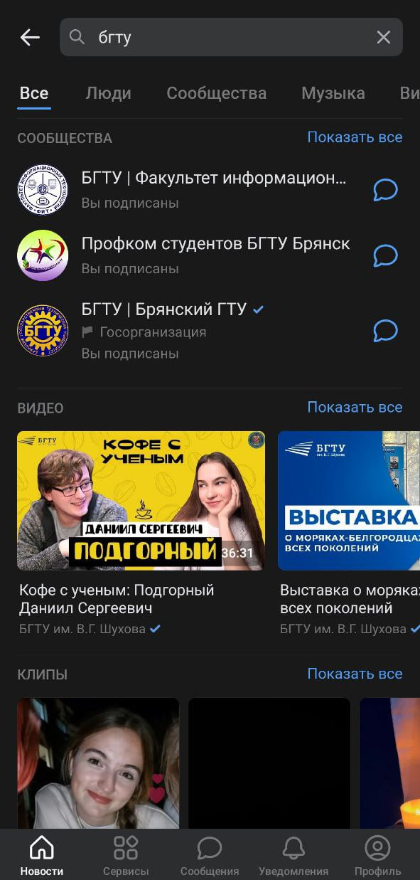

Рис. . Страница поиска ВКонтакте

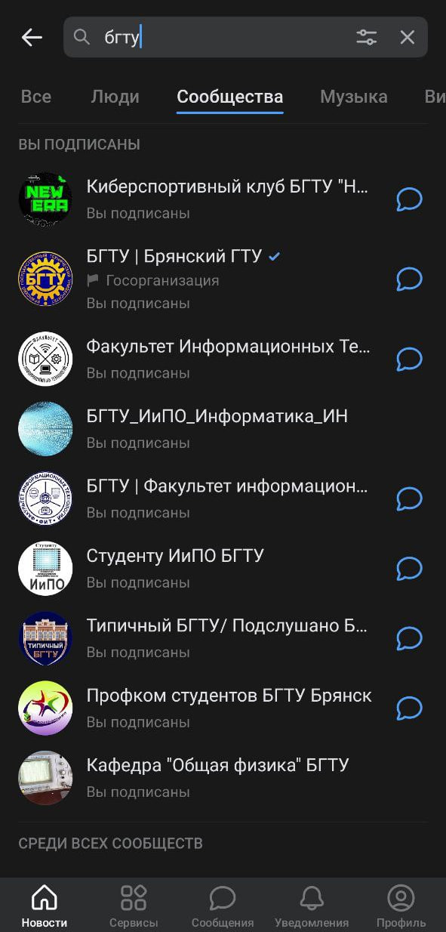

Рис. . Страница поиска ВКонтакте с выбранным фильтром

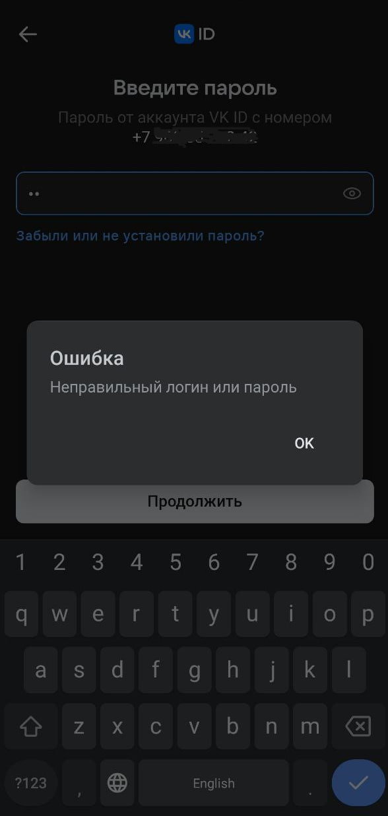

Рис. . Ошибка входа в учётную запись ВКонтакте

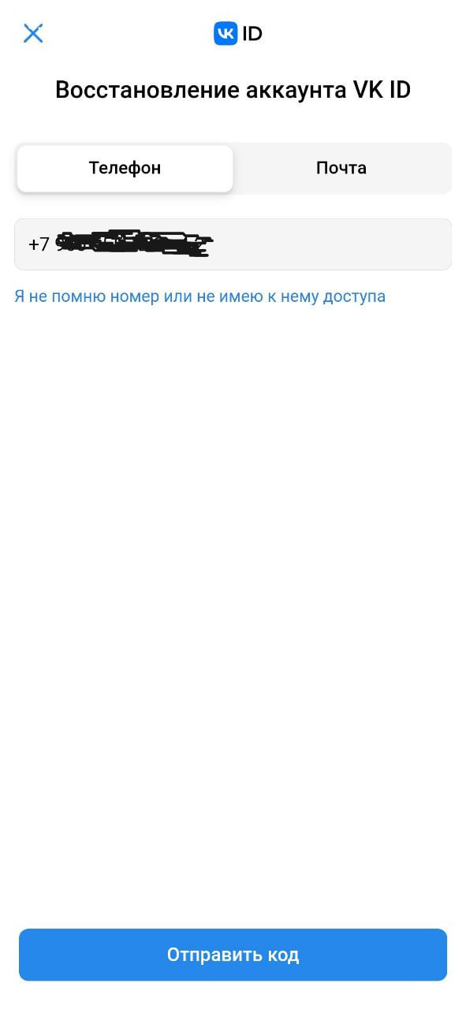

Рис. . Страница восстановления пароля ВКонтакте

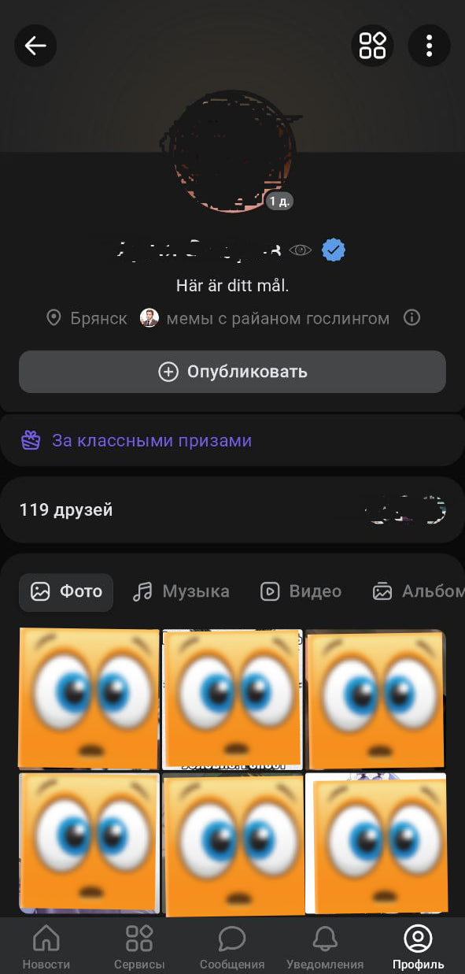

Рис. . Страница профиля ВКонтакте

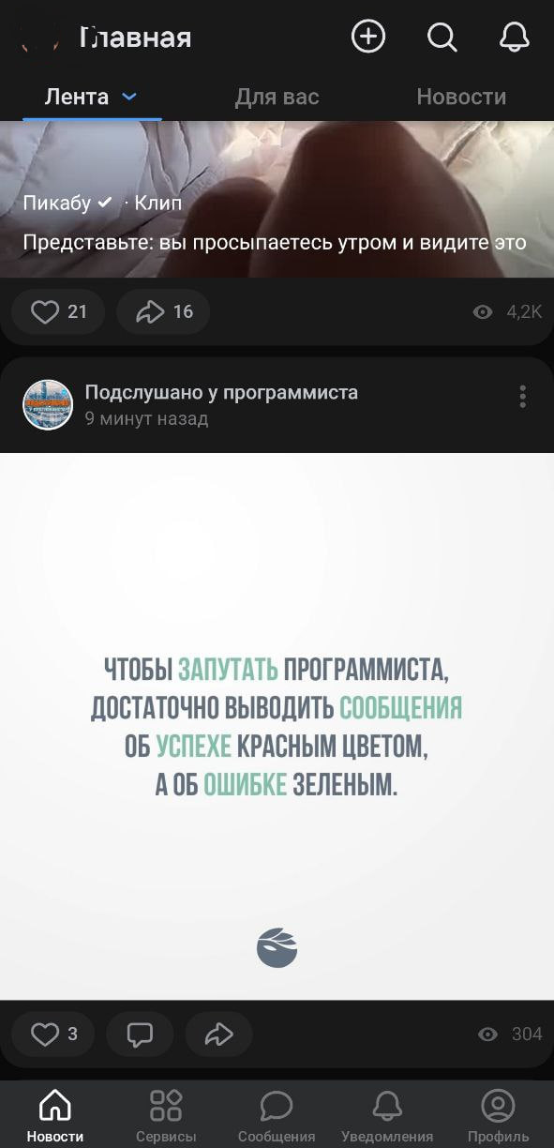

Рис. . Оформление записи из новостной ленты ВКонтакте

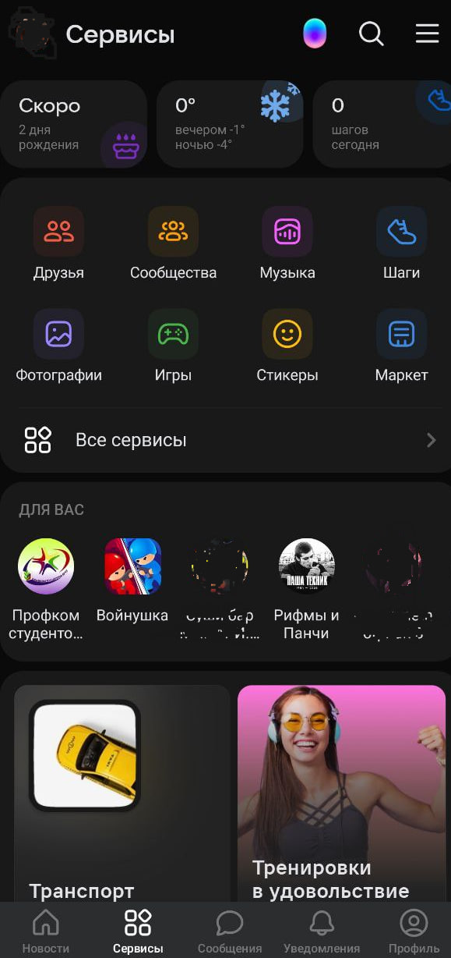

Рис. . Страница "Сервисы" ВКонтакте

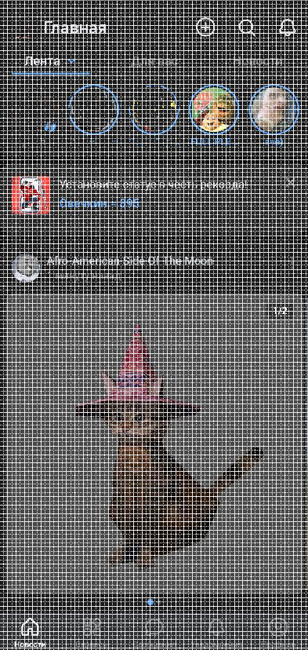

Рис. . Сетка интерфейса ВКонтакте (4px)

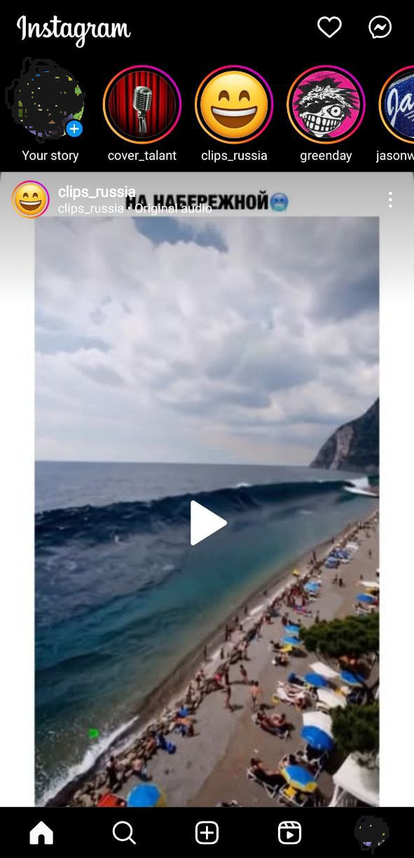

Рис. . Скриншот новостной ленты Instagram

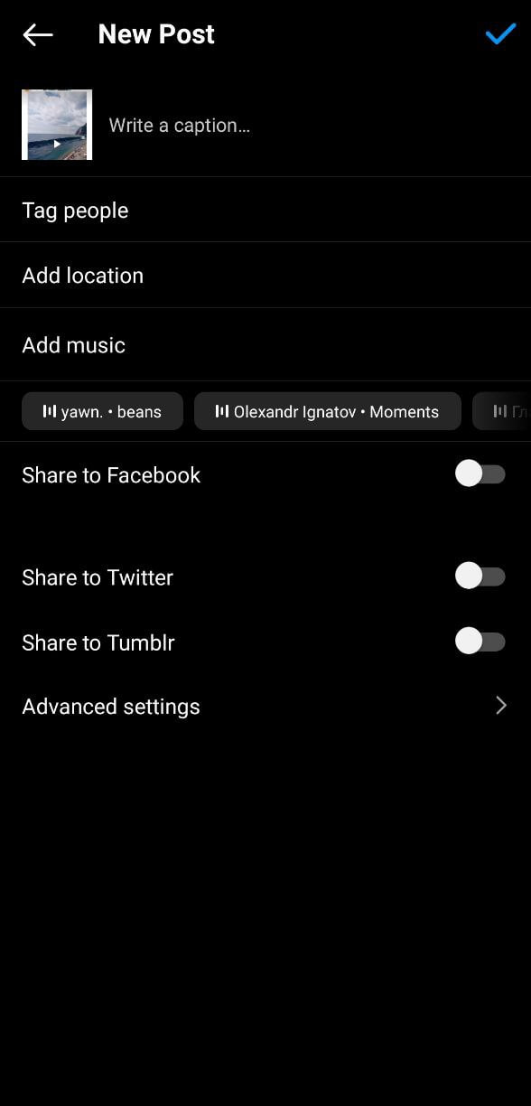

Рис. . Страница добавления контента Instagram

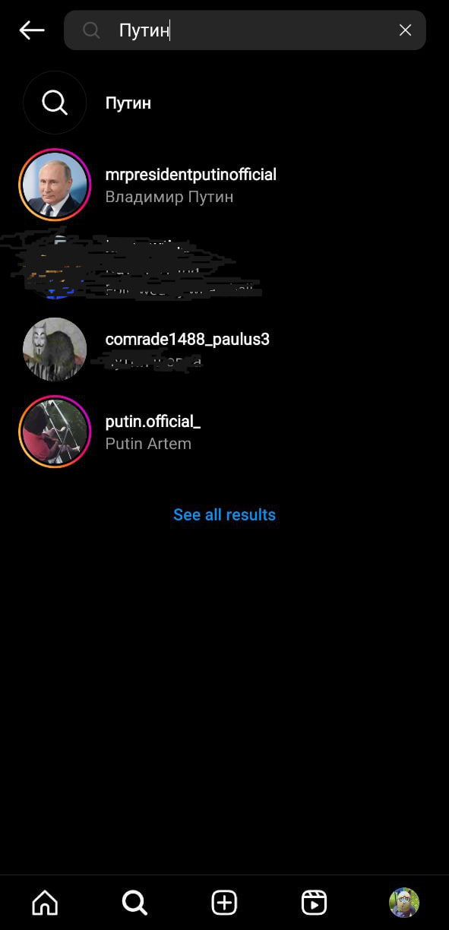

Рис. . Базовая страница поиска Instagram

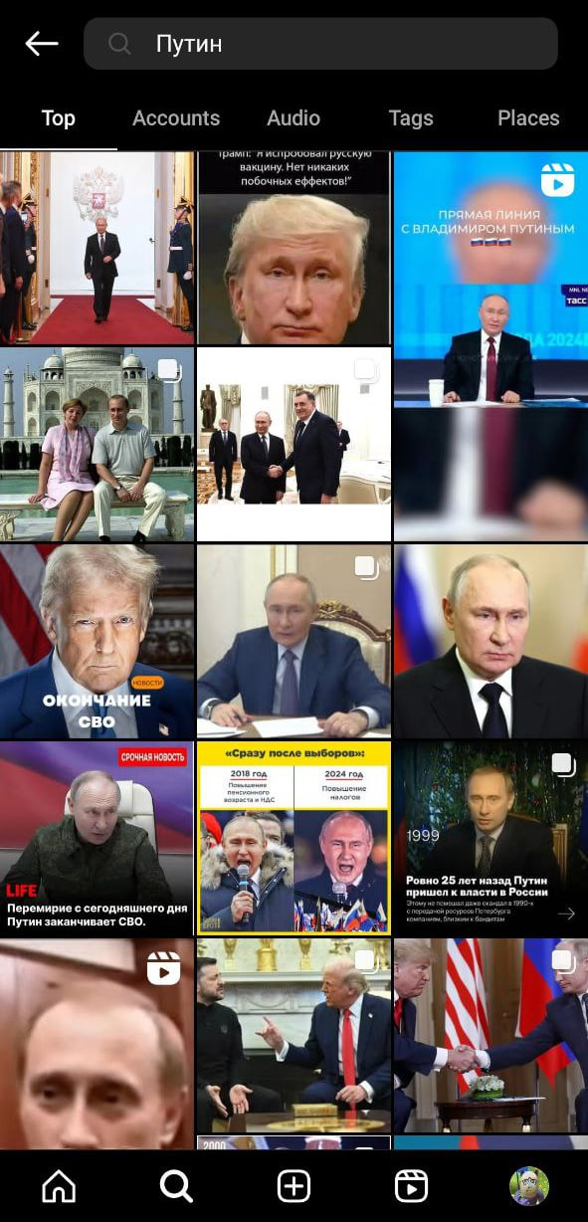

Рис. . Расширенная страница поиска Instagram

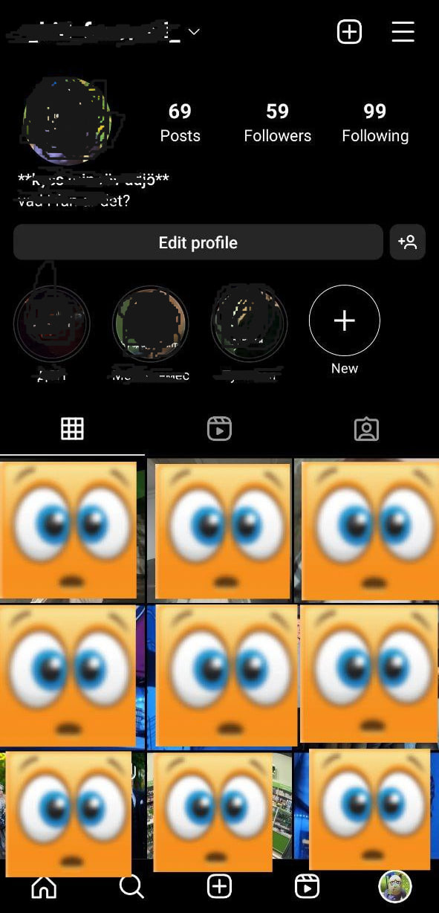

Рис. . Страница профиля Instagram

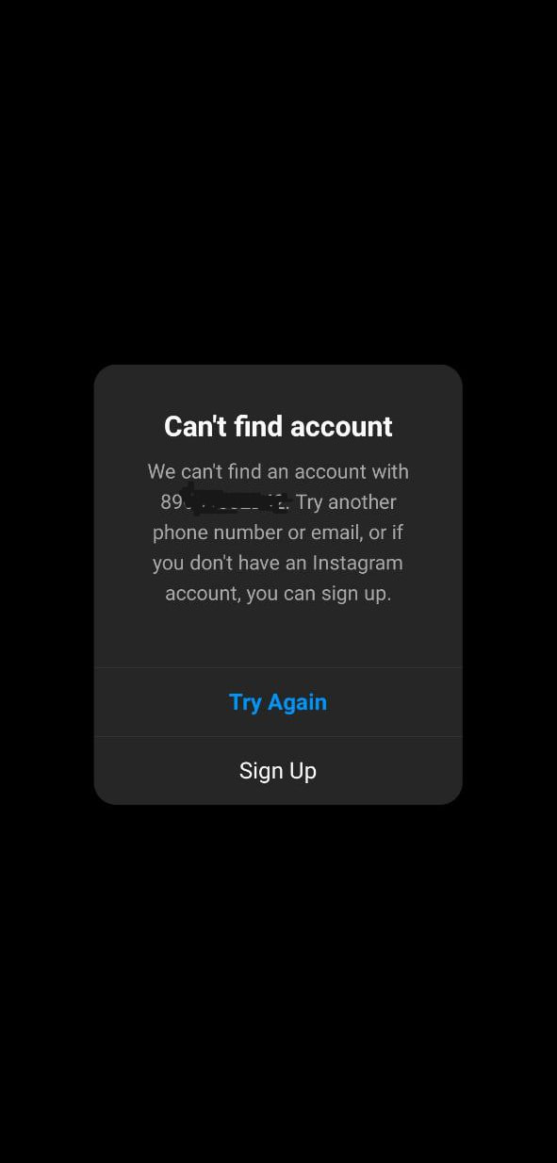

Рис. . Ошибка логина Instagram

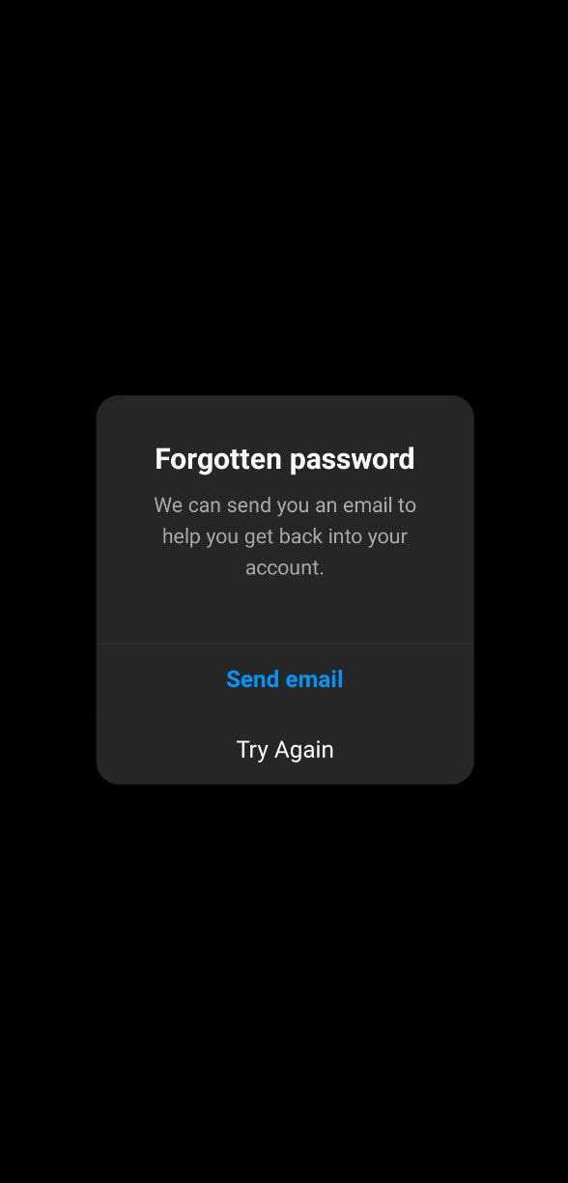

Рис. . Ошибка пароля Instagram

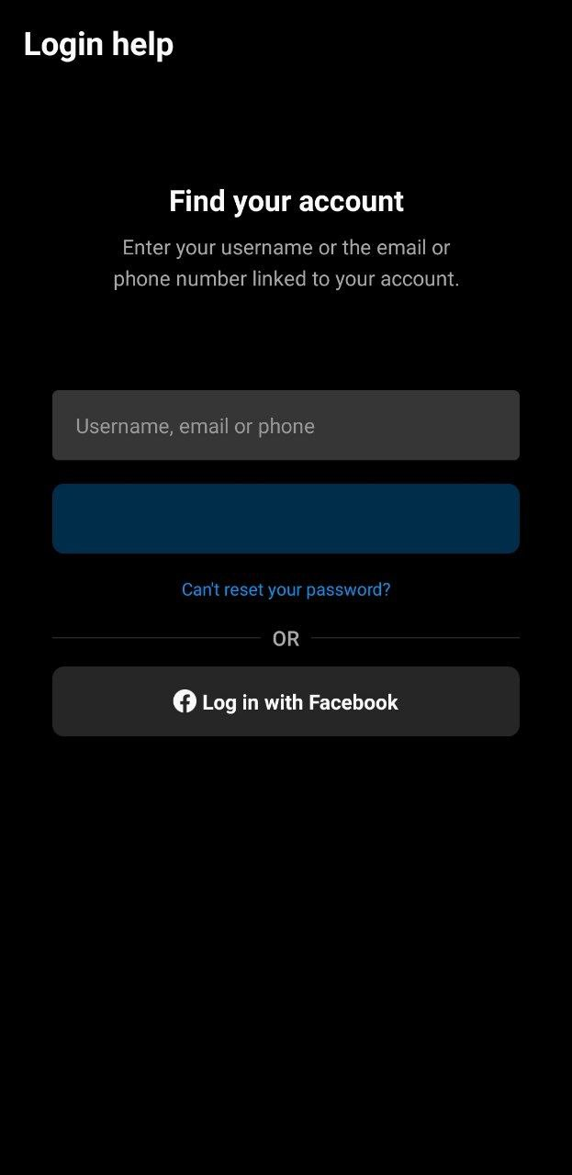

Рис. . Страница помощи при входе Instagram



Рис. . Оформление записи из новостной ленты Instagram

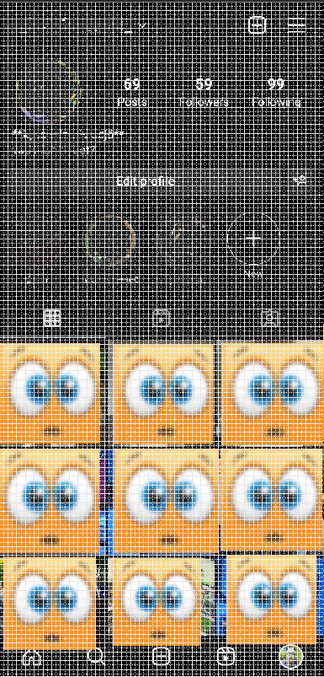

Рис. . Сетка интерфейса Instagram (4px)

# вконтакте

ВКонтакте – это российская социальная сеть, запущенная Павлом Дуровым в 2006 году. В 2014 году руководство перешло компании Mail.Ru Group

## Скорость работы

### Загрузка интерфейса

Интерфейс загружается быстро. Переходы между страницами происходят без ощутимых задержек. Новостная лента подгружается динамически при прокрутке, что экономит ресурсы и ускоряет работу.  
Скриншот новостной ленты представлен на Рис. 1

Оценка: 5/5

### Информационная зашумленность

На Рис. 1 можно заметить информационную зашумленность: кнопка перехода в раздел уведомлений дублирована: она есть в правом верхнем углу и в докбаре снизу.

На Рис. 4 также можно увидеть зашумленность в немалой степени: страница поиска буквально напичкана разнообразной информацией, так что не сразу понятно, куда нужно смотреть.

Оценка: 3/5

### Количество элементов на странице

На Рис. 1 можно увидеть, что элементов на странице весьма много, но они расставлены так, что не мешают пользователю (глаза не разбегаются). В основном эту страницу занимает какой-то пост из новостной ленты.

На Рис. 2 можно увидеть выпадающий список, появляющийся при нажатии кнопки добавления контента (плюс в кружке) из верхнего докбара. В ней количество элементов подобрано весьма успешно.

На Рис. 3 представлена страница добавления контента. Основное пространство на ней занимает текстбокс, в котором можно написать любой текст. В нижнем докбаре представлено 6 кнопок, которые несут в себе основной функционал: редактирование внешнего вида текста, добавление фото или музыки и тд. Количество элементов подобрано успешно.

На Рис. 9 представлена страница сервисов, на которой представлено очень много элементов, но все из них являются необходимыми конкретно на этой странице.

Оценка: 5/5

## Восприятие информации и действия

### Восприятие информации в целом

Интерфейс структурирован логично. Элементы докбаров для перемещения по страницам обозначены понятно посредством метафор. Например, публикация фото с главной страницы понятна интуитивно: в верхнем докбаре кнопка плюса в кружке очевидно отвечает за добавление контента (Рис. 1).

Также на Рис. 8 заметна хорошая структура страницы профиля: контент профиля можно разделить фильтрами для отображения, к примеру, только музыки.

Оценка: 5/5

### Поиск

На Рис. 1 явно заметна иконка лупы, которая однозначно говорит о возможности поиска. При нажатии на неё осуществляется переход на страницу поиска (Рис. 4).

На странице поиска (Рис. 4) информация воспринимается не очень комфортно из-за большого её нагромождения (присутствует зашумленность), однако явно заметно разделение на категории при выборе фильтра «Все» в верхнем докбаре – это помогает пользователю понять, что за вид информации перед ним.

При выборе какого-то фильтра восприятие информации весьма сильно улучшается, что заметно на Рис. 5. Можно заметить, что сначала показываются те результаты поиска, которые хоть как-то относятся к пользователю, например, при выбранном фильтре «Сообщества» сначала показываются те, на которые пользователь подписан.

В общем и целом поиск реализован эффективно, предложения появляются сразу при вводе. Однако некая затруднительность в восприятии информации присутствует.

Оценка: 4/5

### Добавление контента

Добавление контента – это одна из главных функций соцсети, которая здесь реализована весьма хорошо.

На главной странице (Рис. 1) явно заметна иконка плюса в круге, однозначно отвечающая за добавление контента. При нажатии на неё появляется выпадающий список (Рис. 2), в котором можно выбрать тип публикации.

Выбрав, например, пункт «Запись», пользователь попадёт на страницу создания этой самой записи (Рис. 3). На этой странице есть весьма обширный функционал: написание текста, редактирование его внешнего вида, добавление вложений (фото или музыки), упоминание пользователей, настройки конфиденциальности (кому видна новая запись) и времени публикации (можно отложить публикацию, установив определённое время)

Страницы добавления контента весьма понятны в данной соцсети.

Оценка: 5/5

## Чувствительность к ошибкам

### Вход в учётную запись

При вводе неправильного пароля или логина появляется алертбокс, говорящий о том, что что-то одно – либо логин, либо пароль, не верны (Рис. 6). Это не самый лучший подход, так как пользователю не даётся информации о том, в чём именно ошибка: в логине или пароле, из-за чего придётся тратить больше времени на то, чтобы понять, что именно введено ошибочно.

Создать аккаунт в этой соцсети можно только через номер телефона. Это не всегда удобно, так как пользователь может не желать делиться своими конфиденциальными данными.

Есть возможность установить двухфакторную аутентификацию – это хорошая практика для безопасности.

Если же пользователь не может вспомнить пароль, то на окне авторизации явно заметна синяя ссылка «Забыли или не установили пароль?» (Рис. 6), при нажатии на которую пользователь будет перенаправлен на весьма информативную страницу восстановления пароля (Рис. 7), на которой разобраться с восстановлением пароля не составит труда.

Оценка: 3/5

## Эстетика

### Дизайн в целом

Дизайн интерфейса минималистичный. Шрифты без засечек, крупные заголовки. Используются сетки и выравнивание по модульной сетке. Цвета кажутся спокойными, перегрузки не вызывают.

Размеры элементов достаточны для того, чтобы они были всегда заметны и чтобы по ним нельзя было промахнуться.

Есть возможность переключения темы оформления со светлой на тёмную и наоборот.

Структура интерфейса выдержана хорошо: все ключевые элементы доступны в один клик.

На Рис. 9 можно заметить разделение на блоки путём выделения этих блоков цветом с более ярким оттенком – это весьма полезная практика.

Оценка: 5/5

### Цвета

Основная палитра представлена синим и – в зависимости от выбранной темы – белым или тёмно-коричневым цветами. На Рис. 9 можно увидеть и другие цвета, но они скорее являются вспомогательными. Эти цвета прекрасно сочетаются друг с другом не вызывают никаких затруднений при просмотре.

Оценка: 5/5

### Оформление страницы профиля

На Рис. 8 представлена страница профиля пользователя, на которой можно увидеть весь контент, выложенный им. Для соцсети эта страница имеет, наверное, наибольшее значение, и здесь её внешний вид сделан весьма неплохо.

Присутствует всё то же разделение на блоки путём выделения фона этих блоков другим оттенком. Присутствует слайдбар, в котором можно выбрать отображаемый контент по его типу, что весьма удобно.

Пролистав эту страницу вниз, можно увидеть созданные самим пользователем и – при нужной настройке конфиденциальности – другими пользователями записи на странице профиля.

Оценка: 5/5

## Обучаемость и интуитивность

### Метафоры

Понятность интерфейса в большей своей степени зависит от используемых метафор.

На Рис. 9 в оформлении записи из новостной ленты можно увидеть основные метафоры, используемые этой соцсетью:

* Сердечко – «Нравится»
* Квадратный диалог – комментарии
* Стрелка – отправка записи

Также в нижнем докбаре можно заметить иконки метафор:

* Дом – главная страница
* Квадраты – сервисы
* Круглый диалог – сообщения
* Колокольчик – уведомления
* Человек в круге – профиль

Все эти метафоры интуитивно понятны для пользователя, запутаться в их назначении весьма сложно, а это самое главное в метафорах. В нижнем докбаре также есть подписи названий разделов, что только помогает пользователю в навигации.

Оценка: 5/5

### Выделение активной страницы

На Рис. 1 в нижнем докбаре можно увидеть, что иконка дома – активной страницы – выделена белым цветом. Это весьма яркое выделение очень хорошо сообщает пользователю, где он находится

Оценка: 5/5

## Соответствие стандартам и справка

Интерфейс соответствует стандартам: кнопки настроек и выхода находится в меню, кнопка поиска находится вверху (в верхнем докбаре). Справка также доступна через кнопку «Помощь» в меню. Меню находится в разделе «Сервисы» (Рис. 10), его метафора – три горизонтальных полоски (бургер).

Интерфейс построен по четырёхпиксельной сетке (Рис. 11), что соответствует стандартам создания UI.

Оценка: 4/5

# instagram

Instagram – это американская социальная сеть, созданная в 2010 году Кевином Систром и Майком Кригером. В 2012 году соцсеть выкупила компания Facebook Inc.

В настоящее время Instagram признан экстремистским и запрещён в РФ, так что получение доступа к нему весьма усложнено.

## Скорость работы

### Загрузка интерфейса

Мобильное приложение работает быстро. Лента и сторис загружаются мгновенно, кэширование оптимизировано. Переходы между вкладками происходят плавно.  
Скриншот представлен на Рис. 12

Оценка: 5/5

### Информационная зашумленность

На Рис. 12 можно заметить, что на главной странице информационной зашумленности нет. Повторяющиеся или лишние элементы отсутствуют.

На Рис. 14 представлена базовая страница поиска, возвращающая только лучшие результаты по запросу. На ней видно абсолютное отсутствие информационной зашумленности.

Оценка: 5/5

### Количество элементов на странице

На Рис. 12 видно, что количество элементов на главной странице вполне себе подходящее, пользователь сможет нормально ориентироваться на этой странице. В основном эта страница занята постами из новостной ленты.

На Рис. 13 представлена страница добавления контента, на которой представлено несколько элементов: выбранный для добавления контент и текстбокс для подписи к нему, поля для отметки людей, локации и т.д. Эти элементы действительно имеют прямое отношение к этой странице, ни одного лишнего нет. Количество элементов подобрано оптимально.

На расширенной странице поиска (Рис. 15) также заметно правильно подобранное количество элементов: результаты поиска представлены сеткой, размер которой идеально подходит для просмотра на мобильном устройстве.

Оценка: 5/5

## Восприятие информации и действия

### Восприятие информации в целом

Интерфейс структурирован логично. Элементы докбаров для перемещения по страницам обозначены понятно посредством метафор. Например, публикация нового контента с главной страницы понятна интуитивно: в нижнем докбаре кнопка плюса в квадрате очевидно отвечает за добавление контента (Рис. 12).

Также на Рис. 16 заметна хорошая структура страницы профиля: контент профиля можно разделить фильтрами для отображения всего, только видео или тех публикаций, в который пользователь отмечен. Публикации в профиле также показываются в виде сетки, что весьма удобно для просмотра на любом устройстве.

Оценка: 5/5

### Поиск

На Рис. 12 явно заметна иконка лупы в нижнем докбаре, которая однозначно говорит о возможности поиска. При нажатии на неё осуществляется переход на базовую страницу поиска (Рис. 14).

На базовой странице поиска (Рис. 14) информация воспринимается очень комфортно, так как выводятся всего 4 лучших результата запроса. Также есть кнопка «Показать все результаты», которая переносит пользователя на расширенную страницу поиска, где есть доступ к фильтрам.

На Рис. 15 представлена расширенная страница поиска, где можно выбирать фильтры контента. С выбором фильтров восприятие информации не ухудшается.

В общем и целом поиск реализован эффективно, предложения появляются сразу при вводе. Никакой затруднительности в просмотре контента не наблюдается.

Оценка: 5/5

## Чувствительность к ошибкам

### Вход в учётную запись

В зависимости от того, что введено неверно – логин или пароль – появляются разные алертбоксы (Рис. 17, Рис. 18). Это хорошая практика, позволяющая пользователю сразу конкретно понять, в чём он ошибся.

Создать аккаунт можно как через номер телефона, так и через электронную почту. Это весьма удобно, если пользователь не хочет делиться своими конфиденциальными данными.

Есть возможность установить двухфакторную аутентификацию – это хорошая практика для безопасности.

Если пользователь не помнит свои данные для входа, то может восстановить свои данные, нажав на нужную кнопку в окне входа. Нажав на неё, он попадет на страницу помощи (Рис. 19), где сможет восстановить свои данные.

Также в интерфейсе этой соцсети присутствует защита данных. Сделать скриншот окна входа не получится – он станет полностью чёрным.

Оценка: 5/5

## Эстетика

### Дизайн в целом

Дизайн интерфейса минималистичный. Шрифты без засечек, крупные заголовки. Используются сетки и выравнивание по модульной сетке. Цвета кажутся спокойными, перегрузки не вызывают.

Размеры элементов достаточны для того, чтобы они были всегда заметны и чтобы по ним нельзя было промахнуться.

Есть возможность переключения темы оформления со светлой на тёмную и наоборот.

Структура интерфейса выдержана хорошо: все ключевые элементы доступны в один клик.

В интерфейсе этой соцсети не замечено разделения на блоки, что не является хорошей практикой, хотя и без этого интерфейс выглядит хорошо.

Оценка: 4/5

### Цвета

Основная палитра представлена градиентом из жёлтого в красный и – в зависимости от выбранной темы – белым или чёрным цветами. Других цветов в интерфейсе нет, но присутствующих вполне достаточно. Эти цвета прекрасно сочетаются друг с другом и не вызывают никаких затруднений при просмотре.

Оценка: 5/5

### Оформление страницы профиля

На Рис. 16 представлена страница профиля пользователя, на которой можно увидеть весь контент, выложенный им. Для соцсети эта страница имеет, наверное, наибольшее значение, и здесь её внешний вид сделан весьма неплохо.

Основное средство оформления контента в этой соцсети – это сетка. Все фото или видео собраны в удобную сетку, которую можно с удобством просматривать на любом устройстве.

Оценка: 5/5

## Обучаемость и интуитивность

Большинство функций интуитивны. Используются знакомые метафоры: сердечко — лайк, бумажный самолёт — сообщение. При наведении или касании появляются подсказки.

Оценка: 5/5

### Метафоры

Понятность интерфейса в большей своей степени зависит от используемых метафор.

На Рис. 20 в оформлении записи из новостной ленты можно увидеть основные метафоры, используемые этой соцсетью:

* Сердечко – «Нравится»
* Круглый диалог – комментарии
* Бумажный самолётик – отправка записи

В верхнем докбаре есть иконки метафор:

* Сердечко – уведомления
* Круглый диалог – сообщения

Использование сердечка в качестве обозначения страницы комментариев – странная практика, ведь назначение такой метафоры неочевидно.

В нижнем докбаре можно заметить иконки метафор:

* Дом – главная страница
* Лупа – поиск
* Плюс в квадрате – добавление контента
* Видео – видео Reels
* Фото профиля пользователя – профиль

Почти все эти метафоры интуитивно понятны для пользователя, запутаться в их назначении весьма сложно, а это самое главное в метафорах. В нижнем докбаре нет подписей названий разделов, которые могли бы помочь неопытным пользователям.

Оценка: 3/5

### Выделение активной страницы

На Рис. 12 в нижнем докбаре можно увидеть, что иконка дома – активной страницы – не выделена цветом, но и залита им. Это весьма яркое выделение очень хорошо сообщает пользователю, где он находится

Оценка: 5/5

## Соответствие стандартам и справка

Интерфейс не полностью соответствует стандартам, так как кнопка поиска расположена в нижнем докбаре, а должна быть в верхнем. Кнопки настроек и выхода же находятся в меню, справка – там же. Меню находится в разделе профиля (Рис. 16), его метафора – три горизонтальных полоски (бургер).

Интерфейс построен по четырёхпиксельной сетке (Рис. 21), что соответствует стандартам создания UI.

Оценка: 4/5

# Сравнение

|  |  |  |
| --- | --- | --- |
| Характеристика | ВКонтакте | Instagram |
| Удобство для пользователя | 3 | 5 |
| Поиск | 5 | 5 |
| Аутентичность стиля | 5 | 5 |
| Пиктограммы | 5 | 3 |
| Скорость интеллектуальной работы | 5 | 5 |
| Шрифты | 5 | 5 |
| Авторизация | 3 | 5 |
| Элементы управления | 5 | 5 |
| Итого: | 36 | 38 |